**Percobaan Sains Sederhana Sistem Penyaringan pada Ginjal**

**Ginjal** merupakan salah satu organ ekskresi paling penting bagi tubuh. Organ eksresi adalah organ yang berfungsi utnuk mengeluarkan zat sisa [metabolisme](https://id.wikipedia.org/wiki/Metabolisme) ke luar tubuh.

Zat sisa metabolisme merupakan zat yang tidak diperlukan lagi oleh tubuh, sehingga apabila tidak dikeluarkan akan menjadi racun.

**Percobaan Sains Sederhana Sistem Penyaringan pada Ginjal**

**A.  Alat dan Bahan**

* Dua buah gelas
* Corong
* Kain kasa
* Beras dan air cucian beras

**B.  Cara Kerja**

* Tutup bagian atas corong dengan menggunakan kain kasa.

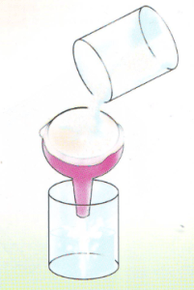

* Masukkan beras ke dalam air yang ada di dalam dalam gelas , sehingga

akan terbentuk campuran air beras.

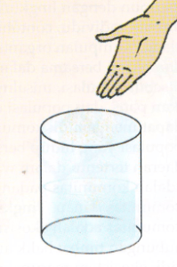

* Saring campuran air beras menggunakan corong yang tertutup oleh kain kasa. Tampung cucian beras dengan gelas piala.

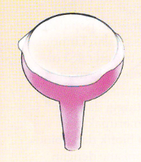

* Perhatikan sistem penyaringan tersebut. Apakah sistem penyaringannya sama dengan fungsi ginjal?

**C.  Hasil Percobaan**

Sistem penyaringan pada percobaan tersebut sama dengan fungsi ginjal. Campuran air beras diibaratkan sebagai darah dalam arteri ginjal, corong dan kain kasa sebagai ginjalnya. Sedangkan air cucian beras dalam gelas piala sebagai urine dalam saluran pengumpul.

### ****D.  Penjelasan Sains****

Ginjal adalah organ ekskresi yang berfungsi untuk mengeluarkan urine sebagai zat sisa metabolisme.

[**Ginjal**](https://www.amongguru.com/7-cara-mudah-menjaga-kesehatan-ginjal-sebagai-alat-ekskresi-manusia/) tersusun atas kulit ginjal (korteks), sumsum ginjal (medula), dan rongga ginjal (pelvis renalis).

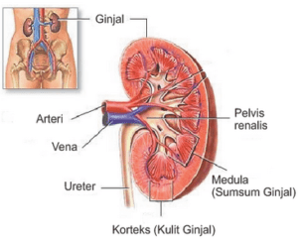

*Korteks* merupakan bagian terluar dari ginjal, terdiri atas sel nefron yang berfungsi untuk menyaring darah.

Sel nefron tersusun atas badan malpighi, sedangkan badan malpighi dibentuk oleh glomerolus dan kapsul Bowman.

Bagian tengah dari ginjal disebut *medula.*Pada *medula* terdapat tubulus kontortus proksimal, tubulus kontortus distal, dan saluran pengumpul (tubulus kolektivus).

Rongga ginjal *(pelvis renalisi*) merupakan tempat penampungan urine sebelum menuju ke kandung kemih.

Proses pembentukan urine pada ginjal melalui tiga tahap, yaitu penyaringan (filtrasi), penyerapan kembali (reabsorpsi), dan pengeluaran (augmentasi). Filtrasi adalah tahapan penyaringan darah dari pengotornya. Proses filtrasi akan menghasilkan urine primer.

Reabsorpsi adalah proses penyerapan kembali zat-zat yang masih dapat digunakan oleh tubuh dari urine primer hasil filtrasi, misalnya glukosa dan asam amino. Proses reabsorpsi terjadi di tubulus kontortus proksimal.

Zat yang masih dapat digunakan tubuh tersebut akan dikembalikan lagi ke darah melalui pembuluh kapiler. Reabsorpsi menghasilkan urine sekunder.

Augmentasi merupakan proses penambahan beberapa zat yang sudah tidak dibutuhkan oleh tubuh pada urine sekunder.

Proses augmentasi akan menghasilkan urine sesungguhnya yang akan dikeluarkan melalui ureter.

Ginjal orang dewasa dapat menyaring sekitar 180 liter darah untuk menghilangkan racun dari tubuh setiap harinya.

Selain itu, ginjal juga berfungsi untuk mempertahankan dan mengatur keseimbangan air dalam tubuh.

Ginjal juga berperan dalam menjaga keseimbangan kadar asam dan basa, dengan cara mengeluarkan kelebihan asam maupun basa melalui urine.

Ginjal harus selalu dijaga agar tidak mengalami gangguan. Cara alami untuk menjaga kesehatan ginjal sebagai organ ekskresi adalah dengan minum air putih dalam jumlah yang cukup dan olahraga secara teratur.

TUGAS :

DEMONSTRASIKAN LANGKAH-LANGKAH PRAKTIKUM DI ATAS DAN VIDEOKAN

KEMUDIAN UPLOAD PADA FACEBOOK DENGAN MENANDAI Ma MTs DaarulQur`an dan Malinda Halvabeti di group MAPEL IPA MTs DAARUL QUR`AN (di FB Malinda Halvabeti)

**CATATAN : AGAR UPLOAD VIDEO BISA LEBIH DARI 30 DETIK MAKA GUNAKAN FB SELULER**

